Спортивное развлечение
«Богатырские забавы».

Подготовила: Инструктор по физическому воспитанию
Е.В. Толмачева

Цель: Создание условий для физического развития.
Задачи:
1. Знакомить детей с историческим прошлым России.
2. Совершенствовать координацию движений, формировать ловкость и меткость у детей.
3. Развитие у детей интереса к занятиям спортом и народным видам борьбы
4. Воспитывать дружеские взаимоотношения. Воспитывать патриотические чувства.

Ход развлечения.

Дети заходят в музыкальный зал. Звучит гимн России.
Ведущая: Здравствуйте, добры молодцы и красны девицы!
Послушайте мою загадку:
Ладно, скроен,
Крепко сшит,
За землю русскую стоит. Кто же, я?
Дети: Богатырь.

Ведущая: Да, это русские воины, которые всегда готовы были охранять свою Родину при надвигающейся опасности. Конечно, это былинные богатыри и великие полководцы. Наша Россия сильна тем, что каждый год вырастают в русских городах и селах новые богатыри, которые в случае опасности всегда смогут встать на защиту родной земли. Сегодня я вас приглашаю на увлекательное состязание. Мы докажем, что не перевелись еще на Руси богатыри - люди сильные и смелые, а также будущие полководцы - люди смышленые и умные. Давайте, посмотрим какие – же были богатыри. (Презентация). А, игры у богатырей на Руси назывались богатырскими забавами. И, так начинаем богатырские забавы. Прошу команды занять свои места.
Ну вот, теперь все по правилам. Внимание, внимание! Начинаем соревнование.

Первая забава:
Воспитание мальчишек в княжеских дружинах занимались опытные, бывалые, суровые дядьки, воспитывали играми, что было замечательной идеей. Игры были разнообразны, но самой любимой игрой была «Чура», где дети палками водили мяч.
(По сигналу первый участник каждой команды ведет палкой мяч до конуса и обратно, передает эстафету следующему игроку, выигрывает та команда, которая первой закончит эстафету).

Вторая забава:
В число важнейших народных обычаев на Руси издревле входило меряться силой. Итак, я предлагаю окунуться в прошлое и снова вспомнить эту замечательную традицию. «Перетягивание каната».
(Побеждает команда, которая перетянет соперников на свою сторону).

А теперь мы отдохнем и посмотрим на танец красных девиц.

Третья забава: «Шапочный бой»

Весьма популярным видом единоборств, в котором состязались мальчишки, и взрослые парни, были шапочные бои.
(В этом бою два участника от разных команд, стараются схватить шапку соперника и бросить её на землю. Выигрывает, та команда, которая, наберет большее количество шапок).

Ведущий: А, теперь я предлагаю нашим богатырям отдохнуть немного. А болельшицам, поодгадывать загадки:

1. Главное оружие Соловья-разбойника (свист)
2. Тара для чудес (решето)
3. Царское головное отличие (корона)
4. Богатырская цифра (три)
5. Головной убор рассчитанный на шута (колпак)
6. Ведьмолет (метла)
7. Змей по батюшке (Горыныч)
8.Рубашку такую не вяжут, не шьют, Её из колечек железных плетут (кольчуга)
9.Железная шапка с острым концом (шлем)

Четвертая забава: «стенка на стенку».
Описание конкурса: соперники должны различными действиями уничтожить воздушные шары, привязанные к ноге соперника.

Пятая ковбои:
Позабавьте-ка вы нас, добры молодцы,
Глазом зорким, рукой твёрдою!
Прыжки на фитболах
(участники должны доскакать до ориентира и передать эстафету следующему участнику.)
А теперь, я приглашаю девиц красавиц.

Шестая забава: «Кулачный бой»

Самым любимым и распространённым видом спорта на Руси являлся кулачный бой. В нем участвовало все мужское население с малолетнего возраста и до седин. Правила эти известны: не бить изподтишка, не бить ногами, не трогать упавшего. А, мы с вами переходим к своему кулачному бою, только драться мы будем не на кулаках, а подушками. (По одному участника от команды, условия испытания: нужно подушкой вытолкнуть из круга (обруча)).

Ну, вот и подошли к концу наши соревнования. Мы вспомнили сегодня русских богатырей, от которых по преданию, и пошла сила русских воинов, героев, которые защищали землю русскую.

Фотоотчет развлечения «Богатырские забавы»

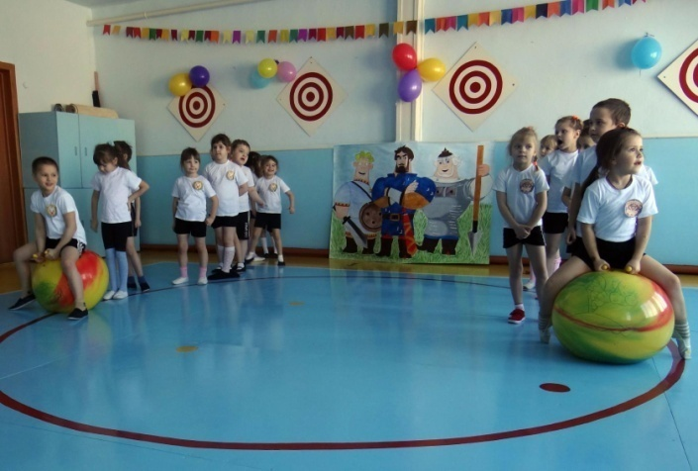 | 